2024年（令和6年）2月号
11200日
2
2024
ハラスメント・メンタルヘルスの情報発信
いきいき職場通信

発行：フローリッシュ社労士事務所

次のマンガを読んで、問題について考えましょう
ハラスメント
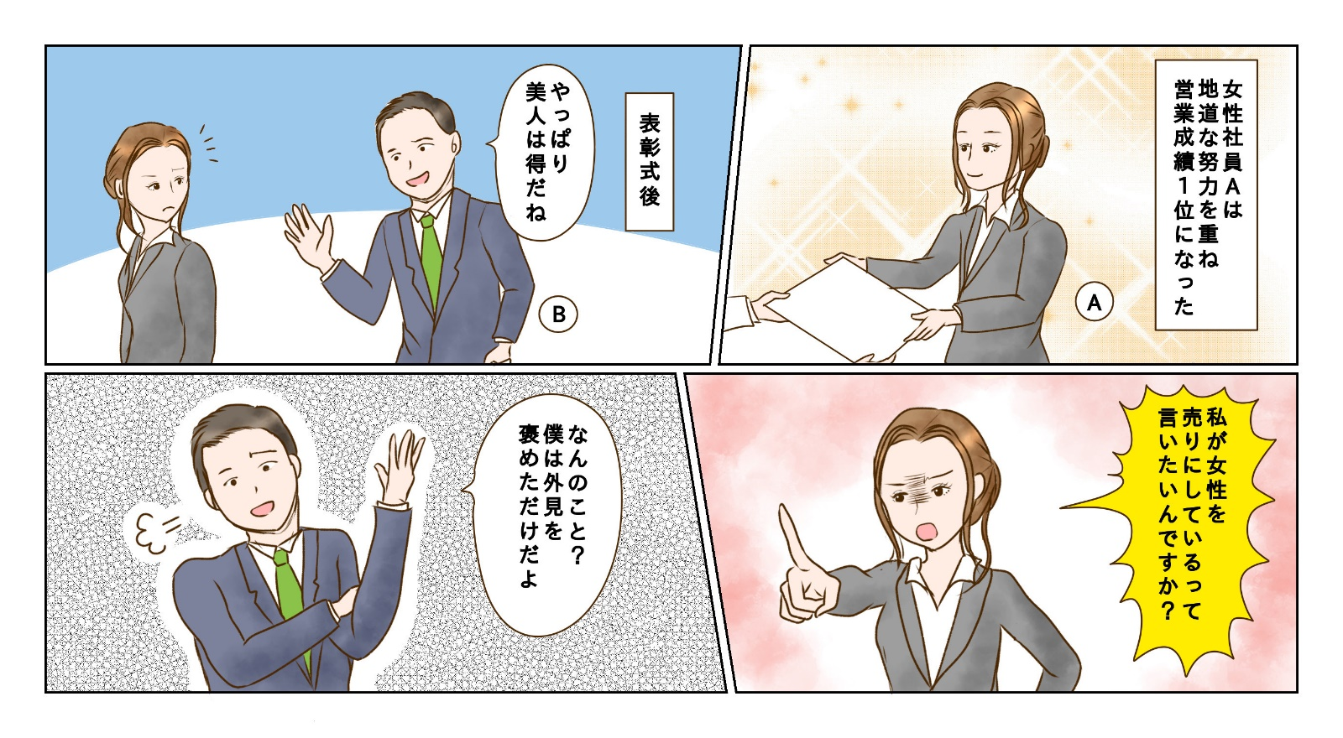
＜背景＞
女性社員Aは日ごろから努力を惜しまず熱心に仕事に取組み、その甲斐あって営業成績1位になり表彰されました。そんなAの成果に対して先輩のBは「美人は得だね」と発言をしました。その発言に悔しさを感じたAが抗議をすると、Bは「外見をほめただけ」と返しました。
※性的な言動とは
性的な内容の発言や性的な行動のこと
○性的な内容の発言の例
性的な事実関係を尋ねること、性的な内容の情報（うわさ）を流すこと、性的な冗談やからかい、食事やデートへの執拗な誘い、個人的な性的体験談を話すことなど
○性的な行動の例
性的な関係を強要すること、必要なく身体に触れること、わいせつ図画を配布・掲示すること、強制わいせつ行為、強姦など
＜これってセクハラ？＞
セクハラの型の何れかに当てはまるか考えてみましょう。
- 対価型
受け手の意に反する性的な言動に対して、拒否や
抵抗をしたことにより、受け手が何らかの不利益
を受けること
- 環境型
受け手の意に反する性的な言動により、受け手の
就業環境が不快なものとなり、就業する上で見過
ごせない程度の支障が生じること

裏面に答えがあります。
＜コメント＞
仕事で成果を上げたときにそれが「外見のおかげ」とも取れる発言をすることは、それまでの努力や能力を否定し、相手を侮辱する行為ですので、セクハラに該当します。外見でその人の価値を判断することは「ルッキズム（外見至上主義）」と言われ問題視されています。容姿を理由に差別することはもちろん問題ですが、「イケメンアスリート」「美人すぎる政治家」のように、努力やパフォーマンスではなく、外見ばかり注目されることに苦痛を感じる人もいます。外見を一切誉めてはいけないということではなく、本来外見以外のことで評価されるべき場面で、外見の評価をすることが問題なのです。そういった発言は仕事のモチベーションを下げることにも繋がりかねないため、注意しましょう。
環境型セクシュアルハラスメントに該当する

一日の終わりに頭のマッサージ
メンタルヘルス

質の良い睡眠をとるには、リラックスするための副交感神経を優位にする必要があります。そのためには、お風呂で頭のマッサージをするのが効果的です。こめかみを指の腹でぐるぐる揉んだり、耳の後ろにあるくぼみから後頭部、首の付け根にかけた部分を押したり揉んだりします。深呼吸をしながら、頭全体の緊張をほぐすイメージで行いましょう。

レジリエンス
マイナス化思考

今回ご紹介する、とらえ方のくせは「マイナス化」思考です。
これは、物事のすべてをマイナスにとらえてしまうくせです。物事にはいい面と悪い面がありますが、悪い面にばかり目が行ってしまいます。以下にいくつかの例を挙げてみましょう。
仕事での「マイナス化」思考:
・仕事に役立つ資格を取ったが「これはまぐれだ」と思い、喜べない。
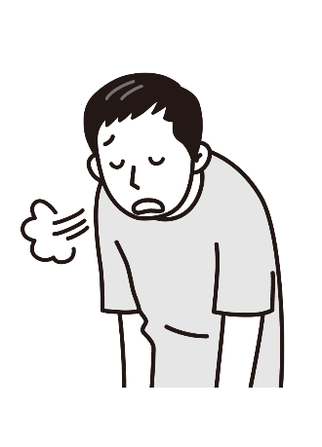
・上司は期待をして難しい仕事を任せたが、「失敗して迷惑をかけてしまいそう」と考え不安にかられる。
対人関係に関する「マイナス化」思考:
・仕事の成果を褒められると「お世辞を言っているのだ」と感じてしまう。
このような思考になってしまうときは、まずは事実をそのまま素直に受け入れてみることを意識してみましょう。「人の言葉は常に裏があるわけではない」「物事にはポジティブな面もある」と考えてみることです。
次回は「結論の飛躍」についてご紹介します。

ハラスメントに関する相談は下記窓口にご連絡ください。秘密は厳守します。
E–mail ：○○○○○○
内線番号：○○○、○○○
担 当 者：○○○、○○○

